PASTO ES SEDE DEL INTERCAMBIO COL-COL DE PRESUPUESTOS PARTICIPATIVOS PARA LA CONSTRUCCIÓN DE PAZ
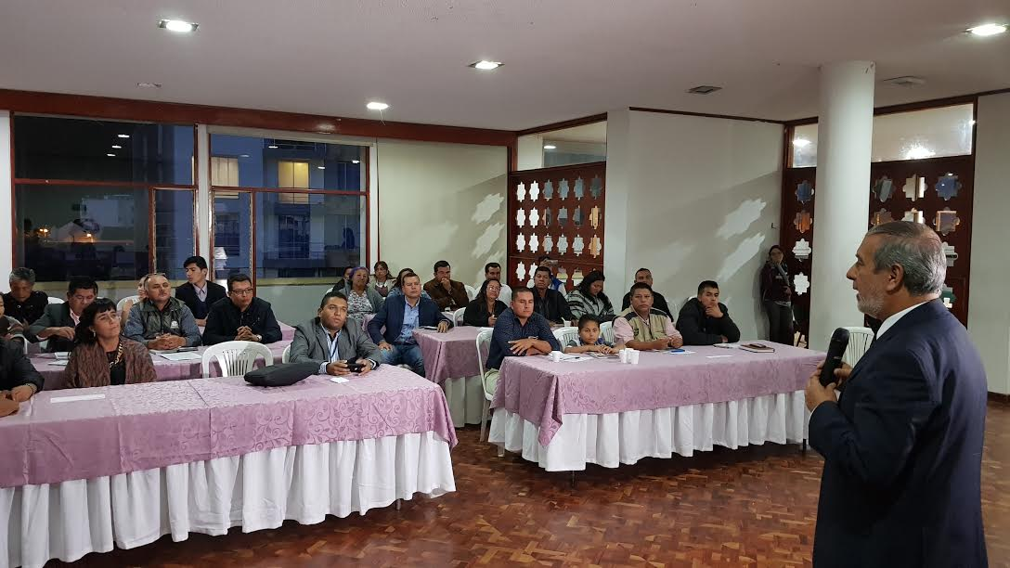
La Secretaría de Desarrollo Comunitario de la Alcaldía de Pasto y la Agencia de Cooperación Presidencial APC-Colombia llevan a cabo desde este lunes 10 hasta el jueves 13 de julio, el intercambio Col-Col de Presupuestos Participativos para la construcción de paz. Evento que cuenta con la participación de los municipios de Meta, Antioquia, Putumayo, Cauca y Cesar tiene como propósito compartir experiencias de participación ciudadana; los asistentes invitados entre ellos líderes sociales, comunales y comunidad conocen la experiencia de Planeación Local y Presupuesto Participativo del municipio de Pasto y de esta manera replicar lo aprendido en cada territorio.
Durante el primer día de la jornada se presentarán los planes y programas destinados a la proyección para crear iniciativas y proyectos que fomentan el emprendimiento, la construcción de paz, la sostenibilidad y el desarrollo rural, en sus territorios.
El alcalde, Pedro Vicente Obando Ordóñez, al expresarles su saludo de bienvenida a la ciudad a todos los participantes, les explicó también la importancia que tiene para Pasto el modelo de su presupuesto participativo, que ya lleva más de 20 años de haber sido implementado en el municipio y que ha sido apropiado por los líderes comunitarios. Recalcó que en su gobierno se han revitalizo los cabildos, y que durante su mandato se destinarán más de 40 mil millones de pesos para esta iniciativa.
Paulo Andrés Pisso Lozada Alcalde del Municipio de Caldono Cauca afirmó que “Con este ejercicio de participación como ejemplo creemos que necesitamos más información y formación en nuestro país, aunque estamos con muchas limitantes podemos sacar un buen trabajo. Nuestro municipio apenas va a iniciar un proceso participativo y pienso que puede ser muy positiva la experiencia”.
Por su parte la Secretaria de Desarrollo Comunitario Paula Andrea Rosero Lombana, quien cumple las veces de anfitriona, ha sido la encargada de garantizar junto a la Agencia Presidencial para la Cooperación Internacional, la logística de este evento y a través de una ponencia que será hecha este martes 11 de julio, explicará los pormenores del proceso participativo que se desarrolla en Pasto y que permite que las comunidades incidan en las decisiones presupuestales del Gobierno Municipal, que a nivel nacional se los conoce como Cabildos.
Información: Secretaria de Desarrollo Comunitario, Paula Andrea Rosero Lombana. Celular: 3017833825
Somos constructores de paz

OFICINA DE GÉNERO Y PNUD REALIZARÁN TALLER PARA AJUSTE A LA POLÍTICA PÚBLICA DE LA MUJER Y EQUIDAD DE GÉNERO
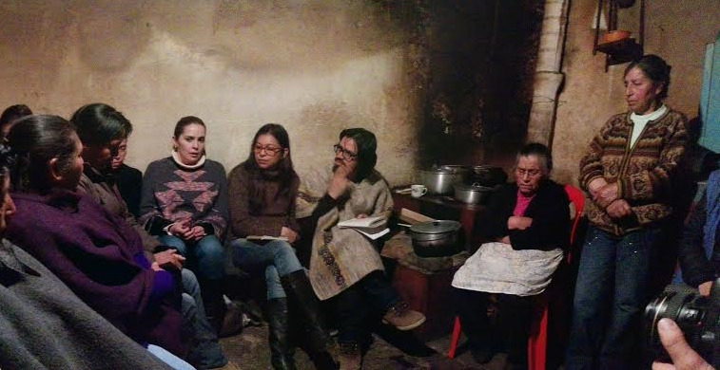
La Oficina de Género de la Alcaldía de Pasto, el Programa de las Naciones Unidas para el Desarrollo (PNUD) y la Gobernadora del Cabildo de Mapachico del Pueblo Quillasinga Sonia Gómez, tuvieron un primer acercamiento con las mujeres este corregimiento para definir el lugar y fecha de los talleres por medio de los cuales se realizará ajustes a la Política Pública de la Mujer y Equidad de Género, que busca proteger y garantizar el ejercicio de los derechos humanos para generar transformaciones significativas en las relaciones de poder entre hombres y mujeres.
Para tal propósito, la Jefa de la Oficina de Género Karol Eliana Castro Botero manifestó que fue invitada, junto con la delegada del PNUD, por parte de la Gobernadora de Mapachico, Sonia Gómez a la minga de pensamiento llamada “Mujer y Territorio”. En este escenario, las mujeres del cabildo compartieron saberes ancestrales y experiencias sobre el rol que ejercieron en tiempos pasados, como un ejercicio de reconocimiento de su identidad y permanencia en el tiempo.
Los encuentros con la población Quillasinga se realizarán durante el mes de julio y agosto, con el fin de dar a conocer las seis líneas de trabajo contempladas en la Política Pública.
Información: Jefa Oficina de Género, Karol Eliana Castro Botero. Celular: 3132943022
Somos constructores de paz

ALCALDÍA DE PASTO INAUGURÓ EL PRIMER CENTRO DE RELEVO
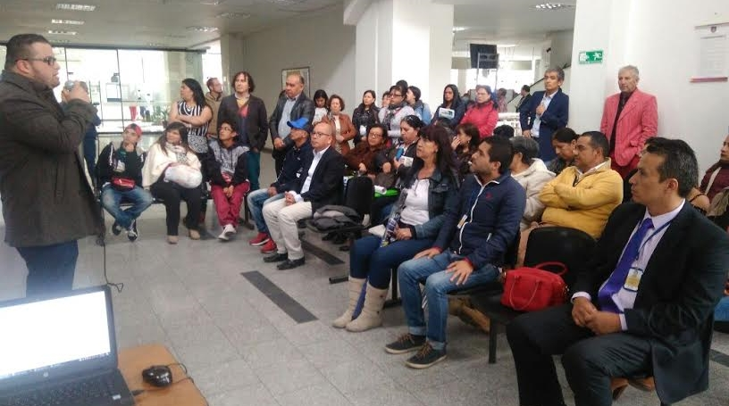
Cumpliendo con el pacto por los derechos sociales, la Alcaldía de Pasto dio apertura al Centro de Relevo, herramienta a través de la cual las personas con discapacidad auditiva podrán acceder a los servicios que ofrece la Administración Municipal.
Gracias a las gestiones de la Subsecretaría de Sistemas de Información en apoyo con la Secretaría General y la Secretaría de Bienestar Social, se inauguró el primer Centro de Relevo ubicado en el la Secretaría de Hacienda de la Alcaldía.
El Centro de Relevo, permite la comunicación bidireccional entre personas sordas y oyentes a través de una plataforma tecnológica que cuenta con intérpretes de lengua de señas colombiana (LSC) en línea.
Esta iniciativa del Ministerio de Tecnologías de la Información y las Comunicaciones- MINTIC en alianza con la Federación Nacional de Sordos de Colombia- FENASCOL ha avanzado, desde el 2001, apoyándose en la tecnología como medio de inclusión, para mejorar la atención a la población con discapacidad auditiva.
A través del Centro de Relevo las personas sordas, podrán comunicarse con cualquier persona en todo el país, solicitar el servicio de interpretación cuando necesiten ser atendidos en las diferentes instituciones, acceder al conocimiento y uso de las TIC, siendo no sólo consumidores sino productores de información y formarse como intérpretes de la Lengua de Señas Colombiana.
Este Centro permitirá derribar barreras comunicacionales y contribuirá a la independencia comunicativa de las personas con discapacidad auditiva de la ciudad.
Información: Subsecretario Sistemas de Información, Jonathan Huertas. Celular: 3013706039
Somos constructores de paz

PROPIETARIOS DE VIVIENDA DE INTERÉS PRIORITARIO RECIBIERON ESCRITURAS DE MANOS DEL PRESIDENTE DE LA REPÚBLICA Y DEL ALCALDE DE PASTO
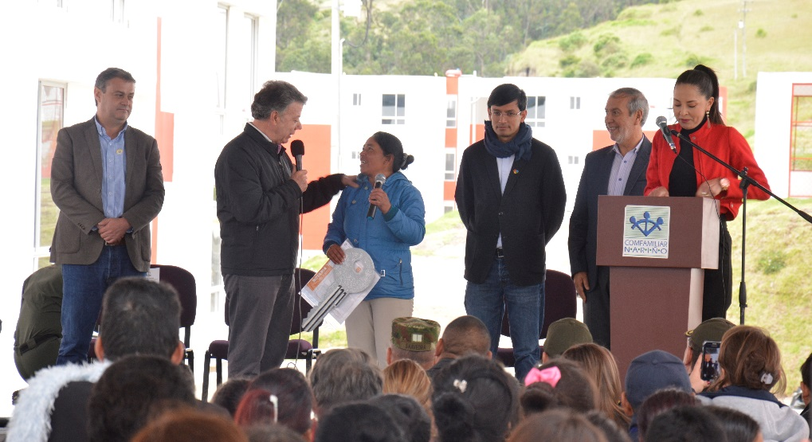
El Alcalde de Pasto Pedro Vicente Obando Ordoñez, quien fue el anfitrión de la visita del Presidente Juan Manuel Santos Calderón en la capital de Nariño, hicieron entrega de manera oficial a los beneficiarios del proyecto de vivienda de interés prioritario de la ciudadela INVIPAZ, de las 170 escrituras y de estas soluciones de vivienda, cuyo proyecto establece la construcción 502 apartamentos, en un lote que fue aportado por la Alcaldía de Pasto a través de INVIPASTO, con una inversión de 2 mil millones de pesos, programa que cobija a familias cuyos ingresos no superan los dos salarios mínimos.
Estas familias quienes adquirieron esta solución de vivienda a bajo costo y con facilidades de pago con una cuota menor a 180 mil pesos. Estas viviendas tienen un área de 42 metros cuadrados, distribuidas en dos alcobas, cocina, sala-comedor y zona de lavandería y amplias zonas verdes comunes.
La Señora Diana Vásquez, comerciante de profesión y beneficiaria de este proyecto manifestó “quiero enviar un saludo muy grande a todas las personas que han hecho posible y mensaje es que a todas las personas que ahorren porque los sueños si se cumplen”.
Así mismo la señora Rosa Díaz, quien saca adelante a su familia a través de su trabajo de manera informal expresó “mi vida ahora va a ser diferente porque ahora que tengo mi casa propia, no voy a tener que pagar arriendo y ese dinero lo puedo usar para otras necesidades prioritarias”.
De la misma manera la señora Fany Rodríguez dedicada a sacar a su familia adelante señaló que “en 29 años me ha tocado pagar arrendo, a veces vivir en una pieza o en un apartamento pequeño, mi vida era muy difícil, pero así mismo hoy somos compensados con el esfuerzo que hemos hecho de ahorrar, trabajando para obtener el apartamento propio”.
Somos constructores de paz

ALERTA NARANJA POR POSIBILIDAD DE INCENDIOS DE COBERTURA VEGETAL
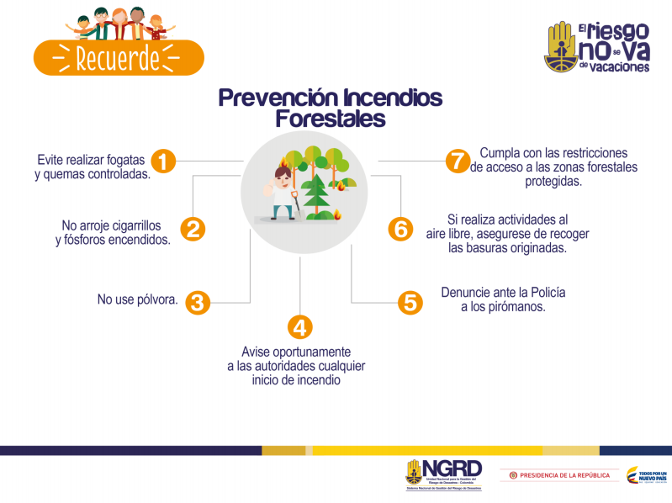
San Juan de Pasto, Julio 10 de 2017. El IDEAM emitió alerta naranja para varias localidades de la zona andina incluida la capital de Nariño ante la posible ocurrencia de incendios de cobertura vegetal, ante ello el Cuerpo de Bomberos Voluntarios de Pasto y la Dirección municipal para la gestión del riesgo de desastres reiteran el llamado a los ciudadanos a mantenerse atentos ante el fenómeno y poner en práctica las recomendaciones antes mencionadas para evitar emergencias por esta causa.
Somos constructores de paz

Oficina de Comunicación Social
Alcaldía de Pasto

